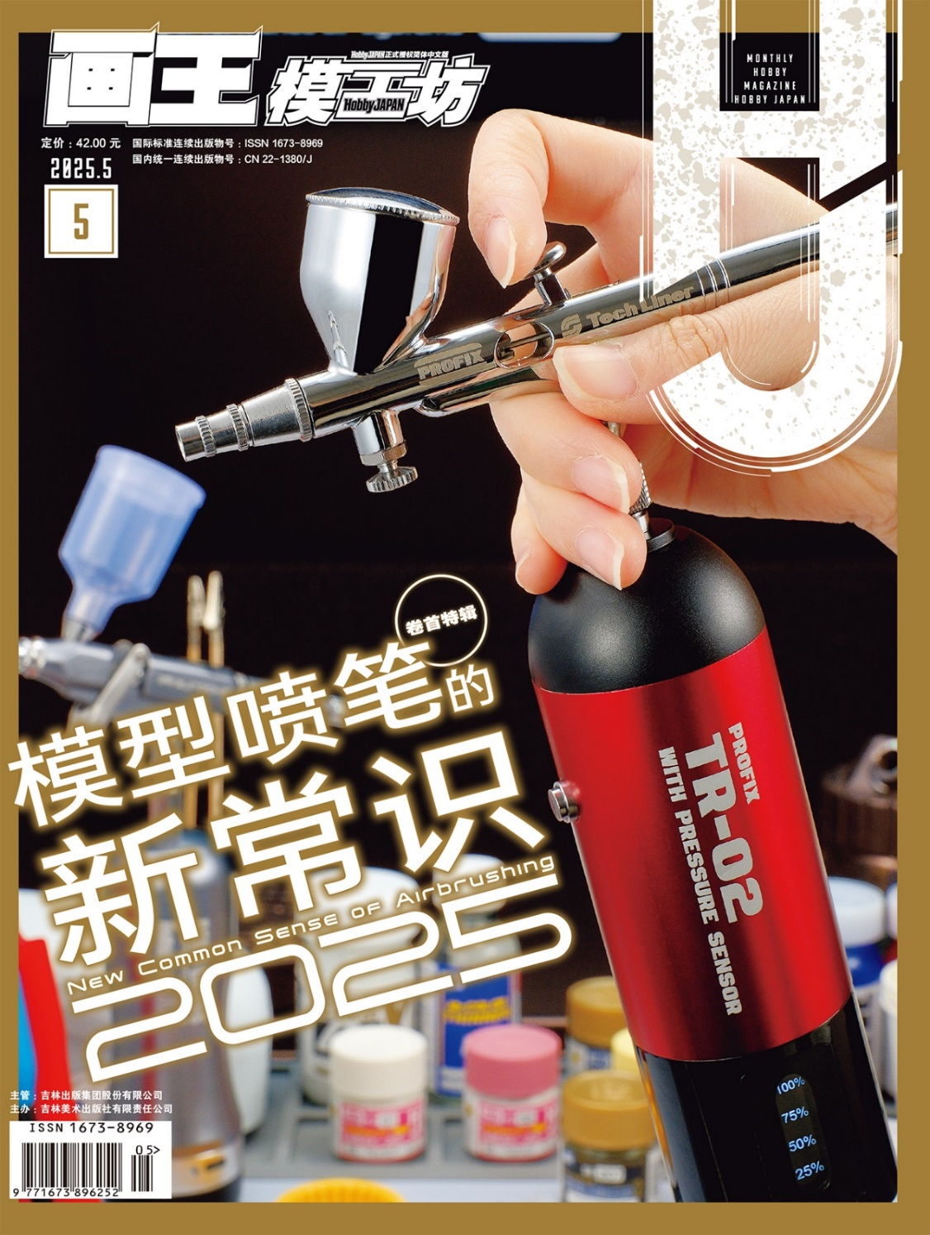

屏幕前的小伙伴们好啊，五一假期一晃儿就结束啦，不知道这个小长假大家都是如何度过的呢！无论是和家人一同游山玩水欣赏美好风光；还是在家精心雕琢自己喜欢的模型，一定会有令自己印象深刻的瞬间吧，欢迎在评论区分享给大家。​

言归正传，一年一度备受好评的喷笔特辑准时上线！无论你是在模型喷涂领域驾轻就熟的 “老鸟”，还是刚想踏入喷涂世界的萌新，本期都准备了满满干货，话不多说，赶快随小编一起来看看吧！

另外划一个重点，关于备战2025年的“全日本我的渣古选拔赛”，我们将在本期开始提前附送参赛报名表，祝参赛选手们取得自己满意的成绩！

**卷首特辑 模型喷笔的新常识2025**

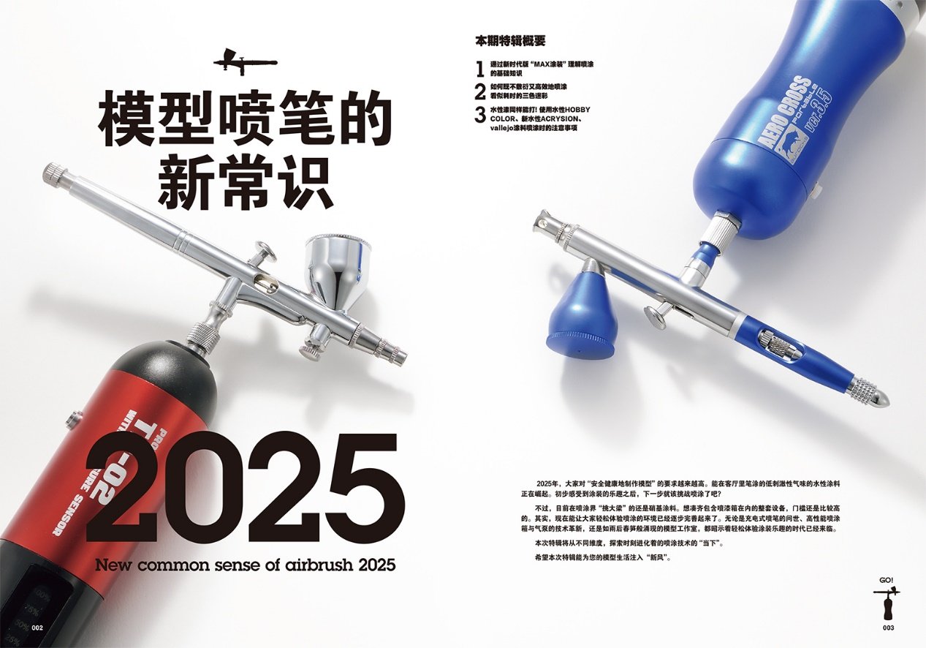

现在能让大家轻松体验喷涂的环境已经逐步完善起来了。无论是充电式喷笔的问世、高性能喷涂箱与气泵的技术革新，还是如雨后春笋般涌现的模型工作室，都昭示着轻松体验涂装乐趣的时代已经来临。本次特辑将从不同维度，探索时刻进化着的喷涂技术的“当下”

希望本次特辑能为您的模型生活注入“新风”。

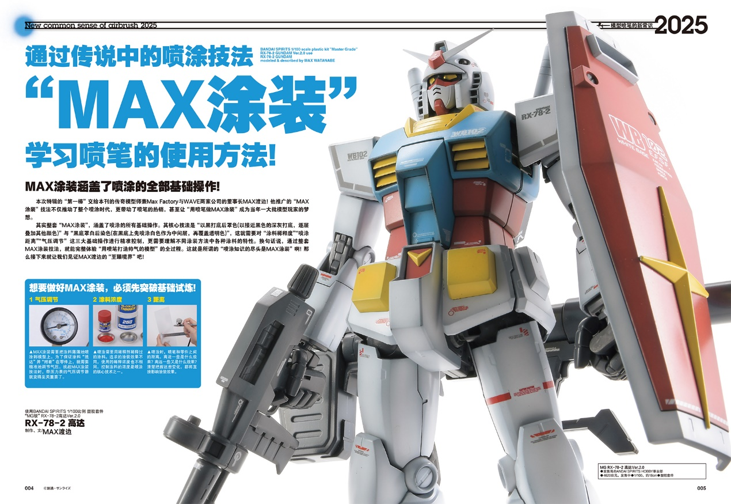

**特别看点 笔涂部落**

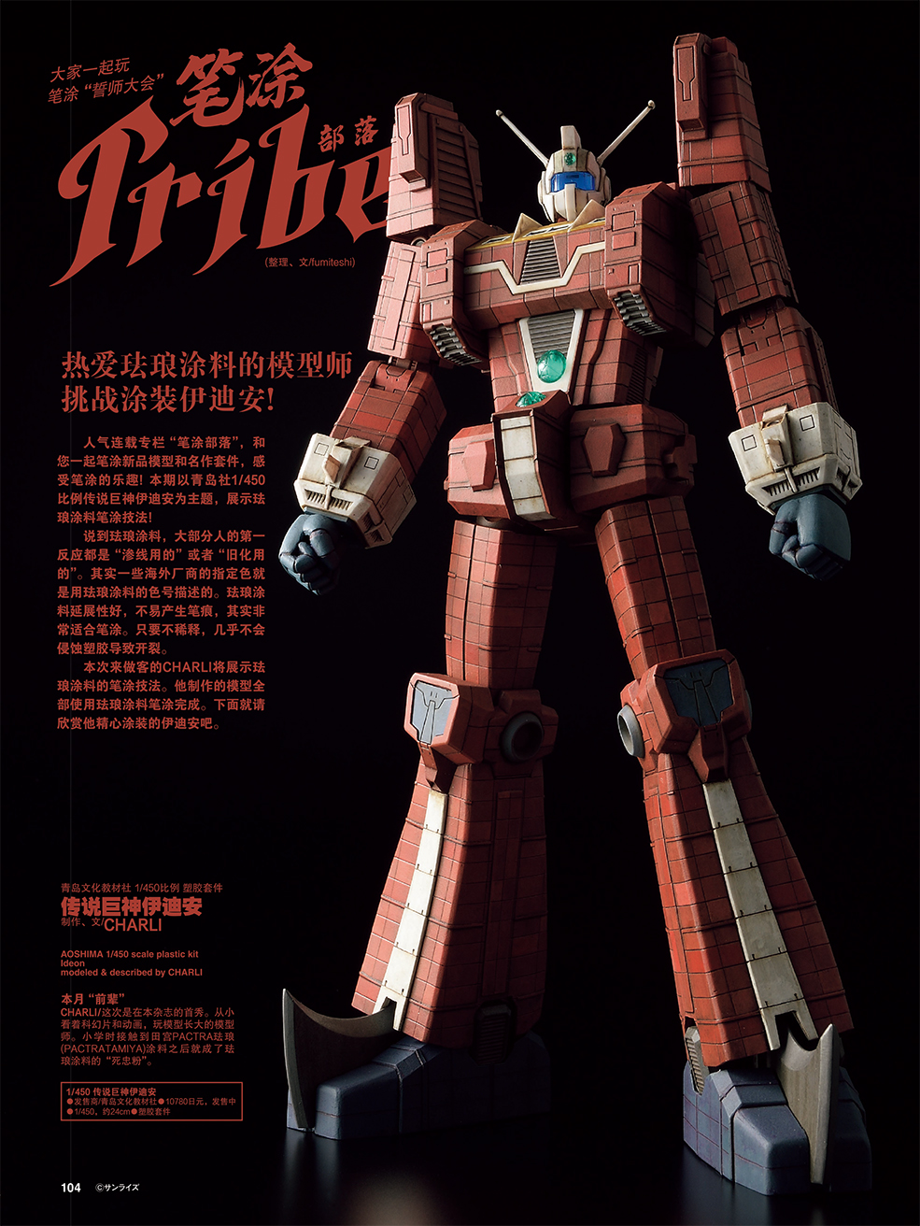

本期“笔涂部落”专栏以青岛社1/450比例传说巨神伊迪安为主题，展示珐琅涂料笔涂技法!说到珐琅涂料，大部分人的第一反应都是“渗线用的”或者“旧化用的”。其实一些海外厂商的指定色就是用珐琅涂料的色号描述的。珐琅涂料延展性好，不易产生笔痕，其实非常适合笔涂。只要不稀释，几乎不会侵蚀塑胶导致开裂。本次来做客的CHARLI将为大家详细展示珐琅涂料的笔涂技法让我们一起感受笔涂的乐趣吧!

**原创内容**

**下午茶**

**制作、文、摄影/王蒙**

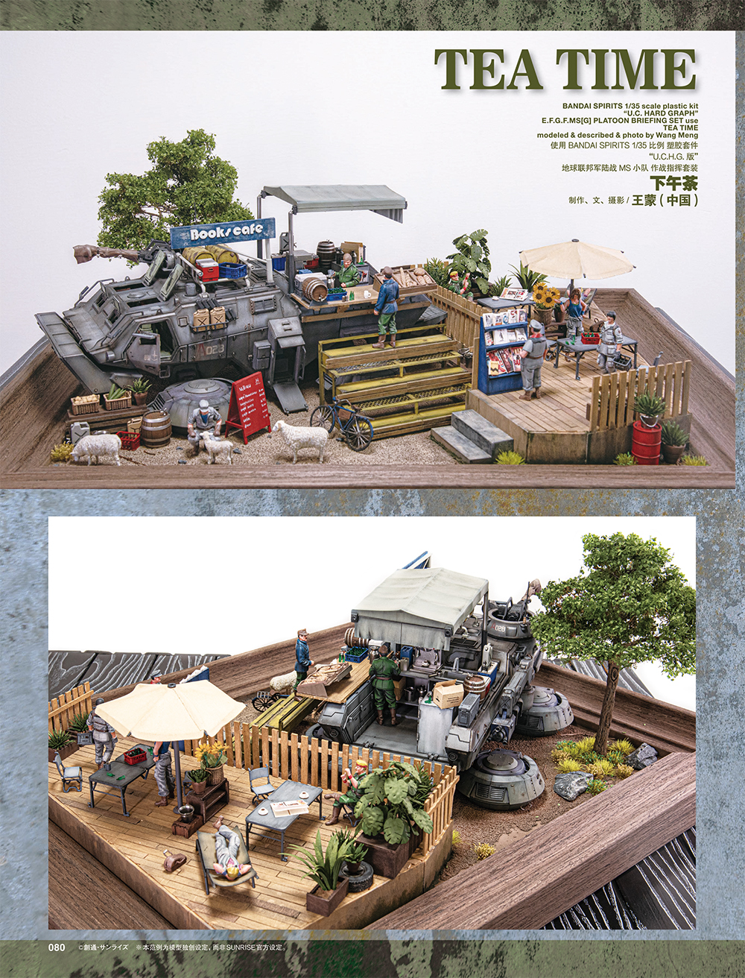

**龙宫护卫**

**制作、文/ALAN(中国)**

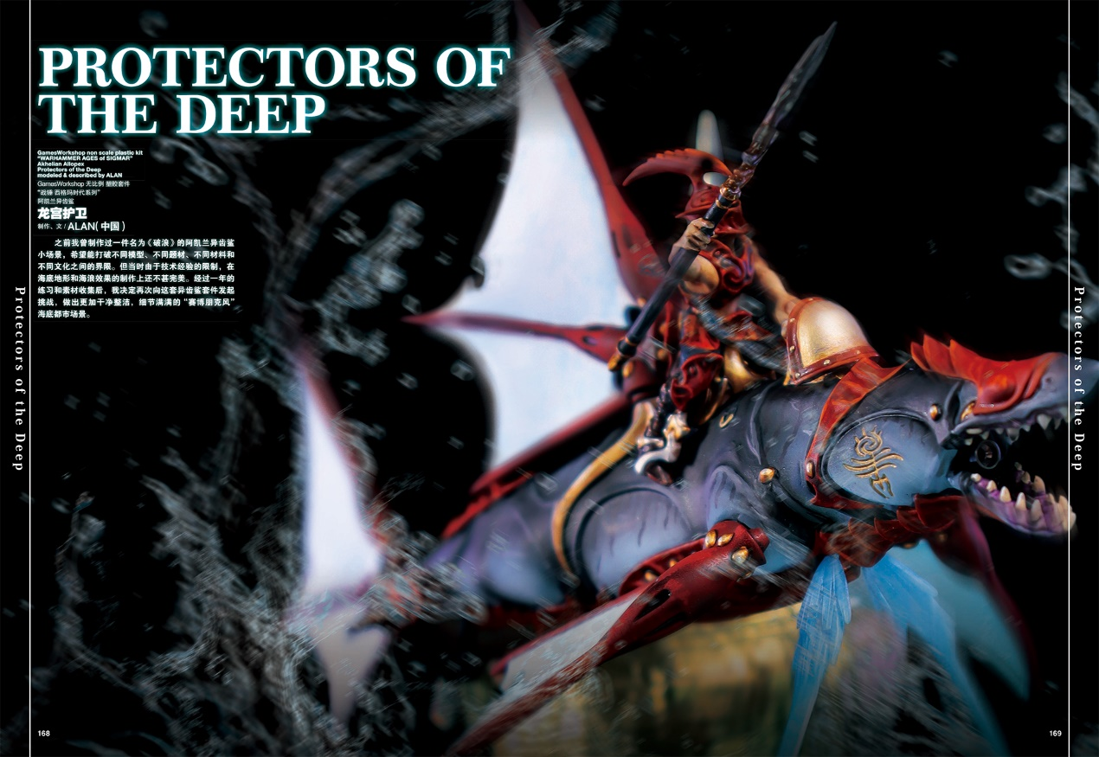

**地狱男爵**

**制作、文、摄影/郭坤**

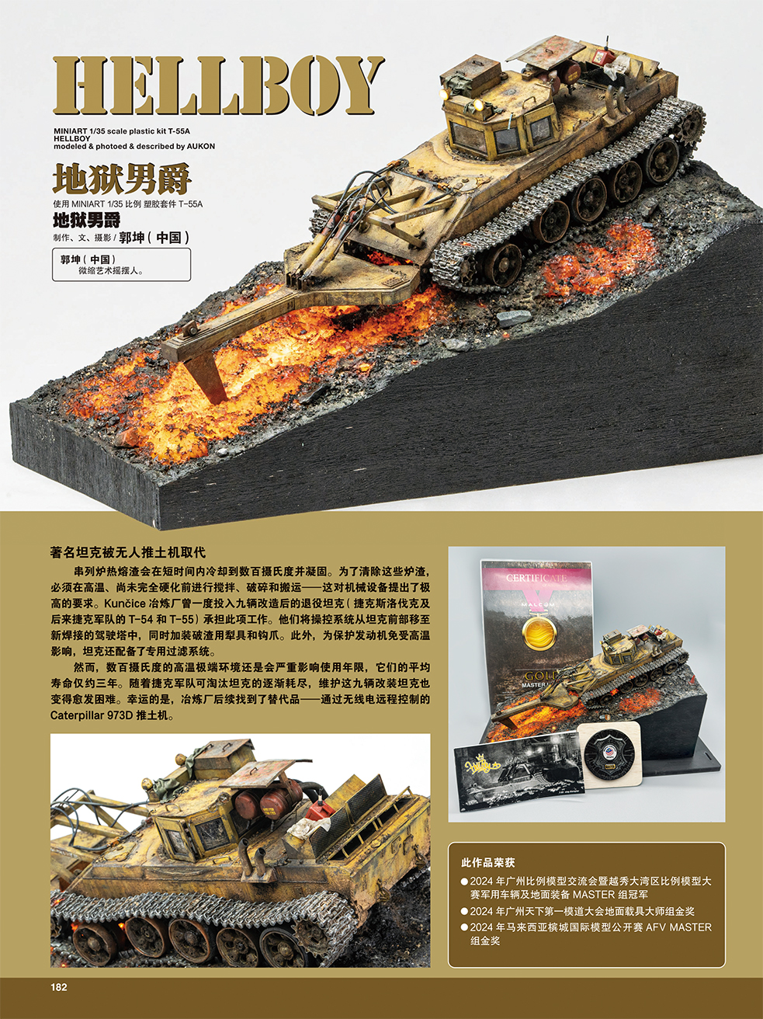

**更多精彩内容尽在本期模工坊HobbyJAPAN**

